Specyfikacja algorytmu

**Dane wejściowe:**

monthly_sales (float) - Przechowuje wartość miesięcznej sprzedaży.

advance_payment (float) – Pobrana zaliczka od sprzedawcy.

**Wyniki:**

salary (float) – Obliczone wynagrodzenie sprzedawcy  
**Funkcje:  
get_salary  
Get_monthly_sales**

**Zmienne pomocnicze:**  
T 1 = 0.10  
T2 = 0.12  
T3 = 0.14  
T4 = 0.16  
T5 = 0.18  
_________________________________________________________________  
  
Funkcja get_monthly_sales()  
monthly_sales = wczytaj(„Podaj miesięczną wartość sprzedaży pracownika: „)  
zwróć monthly_sales  
  
_________________________________________________________________  
  
Funkcja get_salary(get_monthly_sales)  
wybór (monthly_sales)  
przypadek 1:  
monthly_sales < 10000  
pisz „Wypłata dla pracownika wynosi” monthly_sales*T1-advance_payment  
przerwij

przypadek 2:  
monthly_sales > 10000 && monthly_sales <14999,99  
pisz „Wypłata dla pracownika wynosi” monthly_sales*T2-advance_payment  
przerwij

przypadek 3:  
monthly_sales > 15000 && monthly_sales <17999,99  
pisz „Wypłata dla pracownika wynosi” monthly_sales*T3-advance_payment  
przerwij

przypadek 4:  
monthly_sales > 18000 && monthly_sales <21999,99  
pisz „Wypłata dla pracownika wynosi” monthly_sales*T4-advance_payment  
przerwij

przypadek 5:  
monthly_sales > 22000  
pisz „Wypłata dla pracownika wynosi” monthly_sales*T5-advance_payment  
przerwij  
_________________________________________________________________

Moduł główny programu

Program Kalkulator

Zmienne  
T 1 = 0.10  
T2 = 0.12  
T3 = 0.14  
T4 = 0.16  
T5 = 0.18

Monthly_sales, advance_payment, salary : liczby zmiennoprzecinkowe

Początek

Wczytaj(Funkcja get_monthly_sales())  
Wczytaj(Funkcja get_salary(get_monthly_sales))

koniec

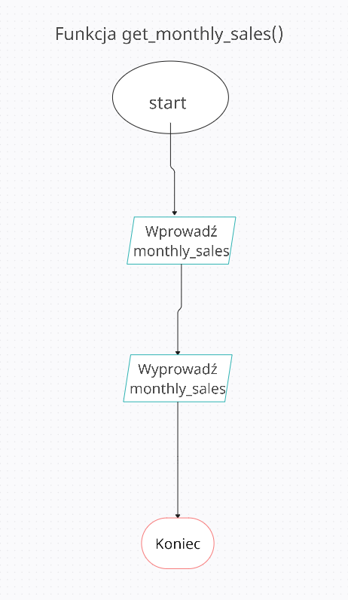  
  
Funkcja get_salary(get_monthly_sales) \/  
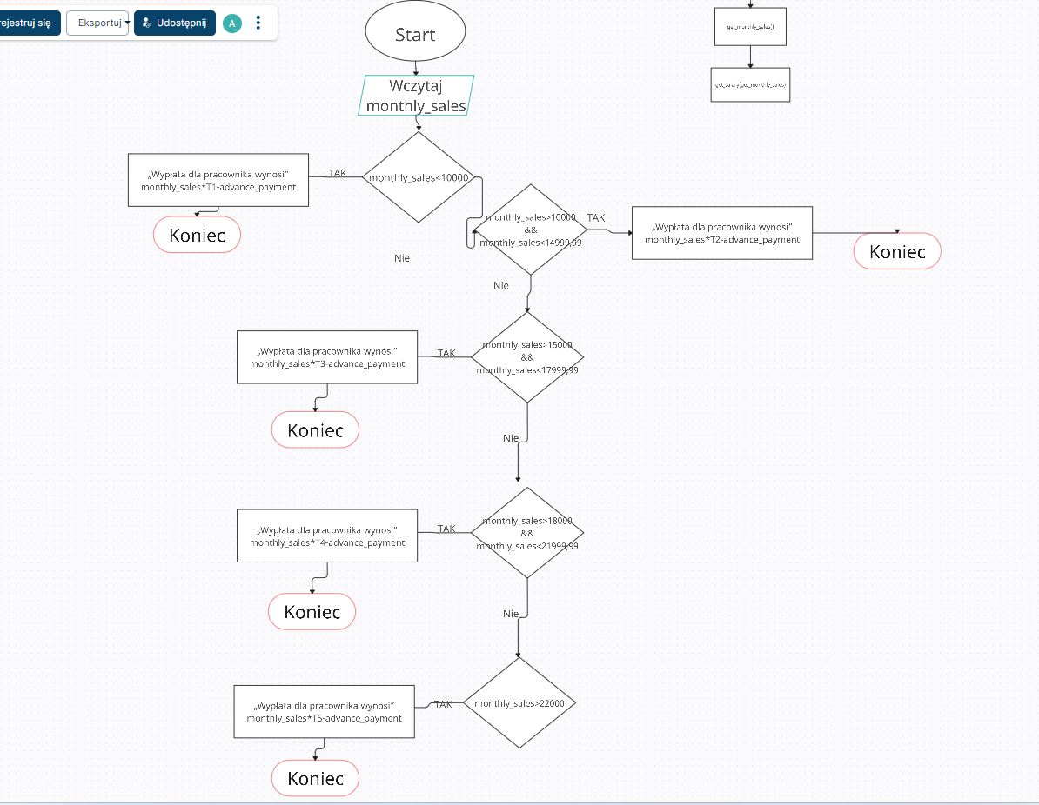

Moduł główny  
